

**Guía práctica de Talleres:**

**Manual del Usuario**

**Tienda El Viejo**

**Por:**

**Carlos Andres Pardo**

**Mattias Henao Ricaurte**

**Juan Esteban Giraldo Penagos**

**Para:**

**Manolo Pájaro Borrás**

**Politécnico Colombiano Jaime Isaza Medellín, Colombia**

**2024**

pág. 1

# Manual de Usuario

El sistema de Tienda el viejo es una aplicación web diseñada para ayudar a gestionar el manejo de cada uno de los personales de trabajo que componen diferentes empresas, como registros, modificaciones, entre otros procedimientos que facilitaran su trabajo de una forma muy eficiente. A continuación le enseñaremos a detalle, el funcionamiento de todo el aplicativo.

## Requisitos:

Antes de utilizar el software, asegúrate de tener instalado el Mongo Compass para controlar tus documentos.



**JSON:** Este aplicativo de java se necesitara descargar para la implementación de diferentes métodos que necesitan de esta característica.

**NODE:** Deberás instalar node.js desde la terminal de tu sistema para el buen funcionamiento de tu base de datos.



**ANGULAR:** Esta funcionalidad permite que la aplicación funcione en la misma página y ejecute cada uno de manera eficiente.

**Inicio del programa:**

Este es el inicio de nuestra página web, donde podrás empezar con el inicio de sesión y adentrarte en nuestra página web.

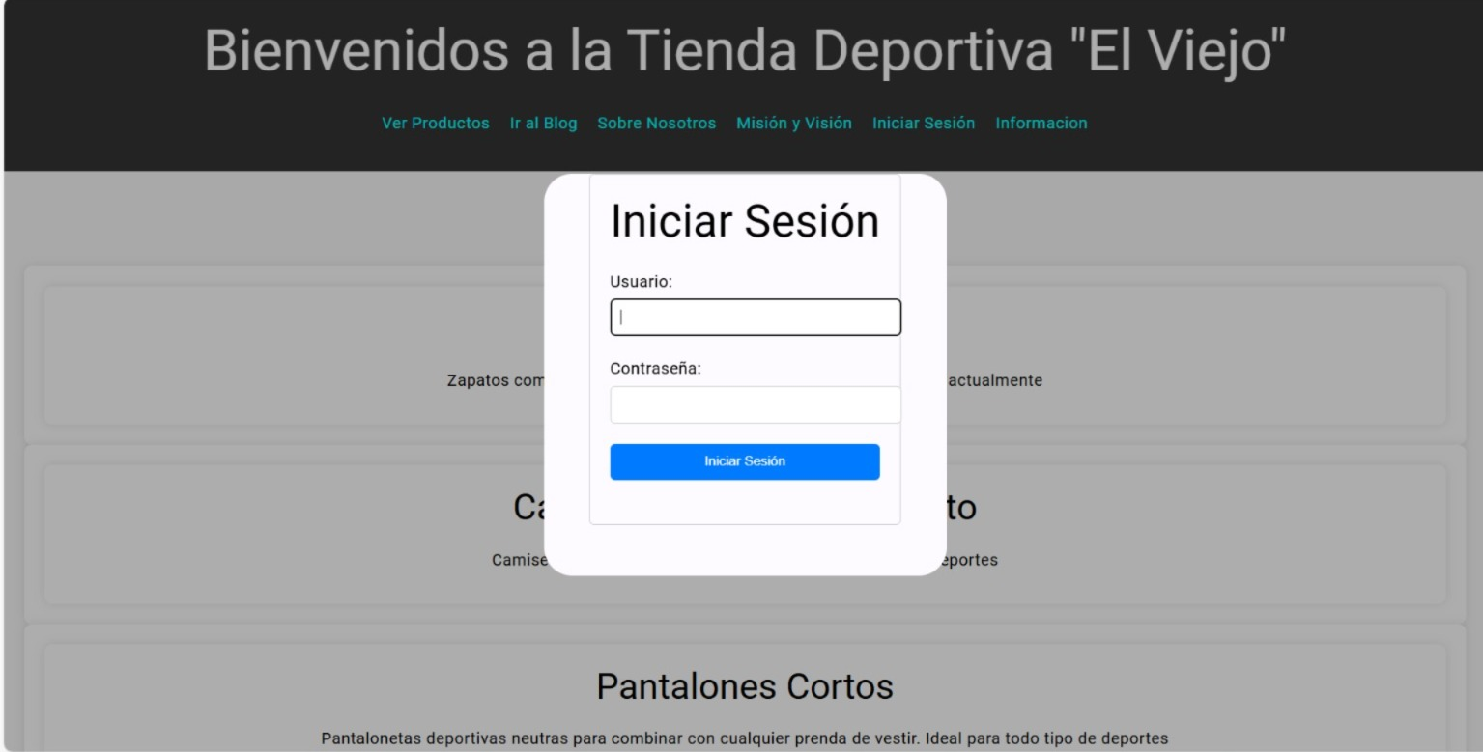

pág.2

**Menú:**

Este es nuestro dinámico menú que te permitirá navegar por todas las partes de nuestra página con tan solo un clic.



**Productos:**

En esta sección de la página web encontraran todos los productos disponibles en nuestra página web que estarán disponibles para todos sus gustos.

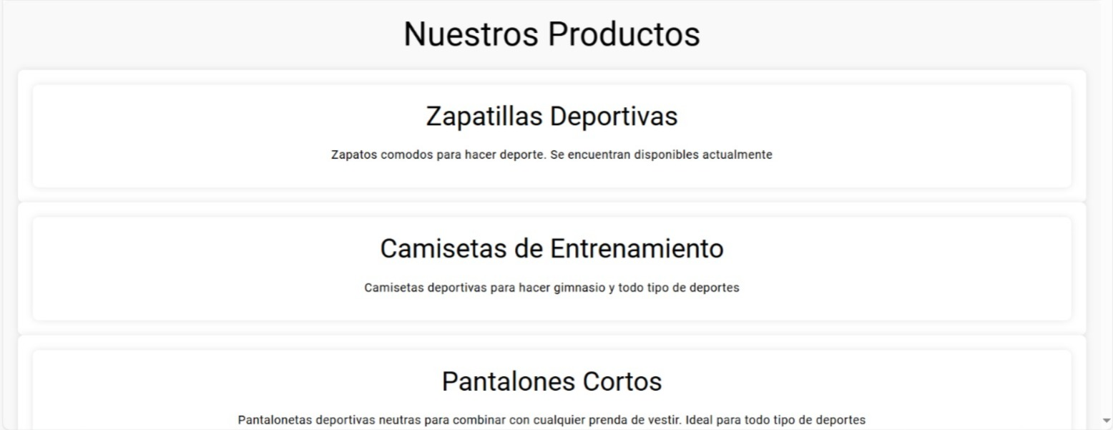

**BLOG:**

En esta parte del código se agrega una pequeña descripción de nuestra presentación de productos dando un poco de contexto acerca de los eventos próximos del deporte.

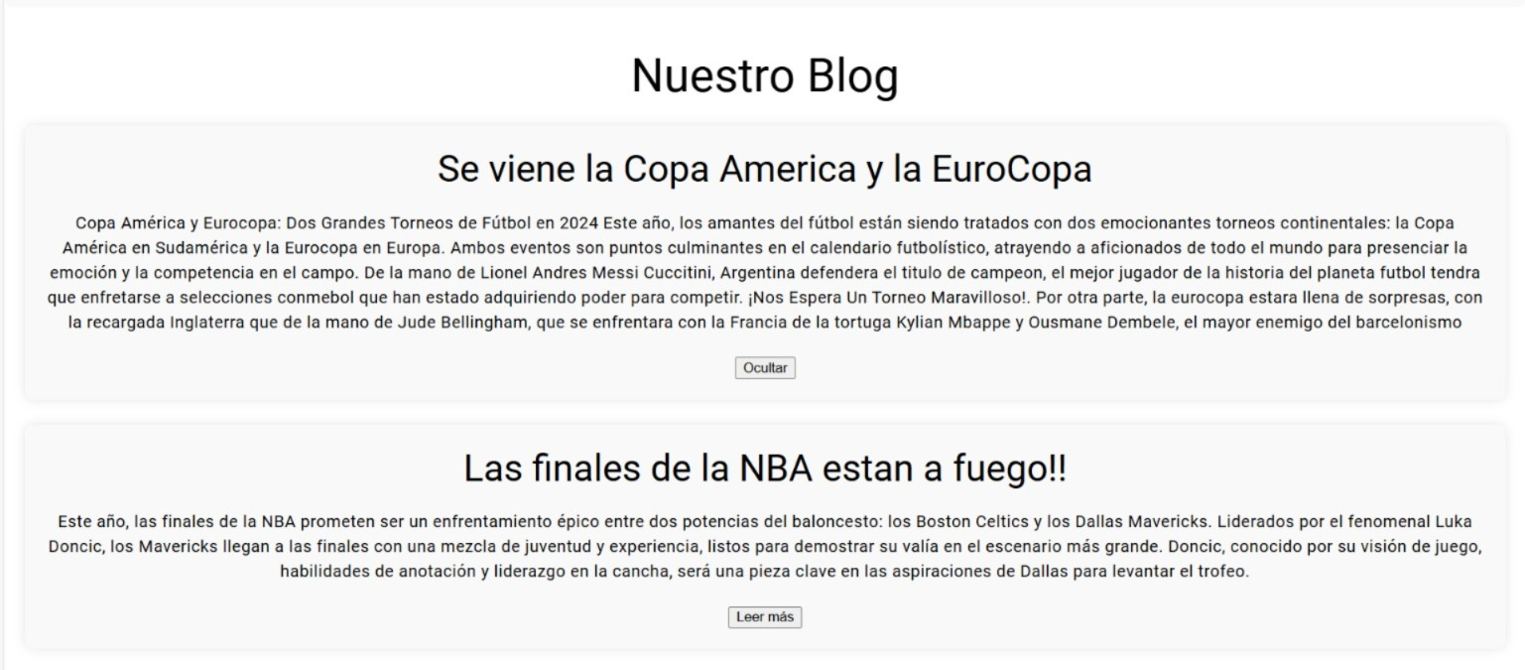

pág.3

**Misión y Visión:**

En esta parte evidenciamos nuestra visión y visión con nuestra empresa y esta incluye la opción de cambiarse para que nos dejes tu aporte acerca de nuestra empresa

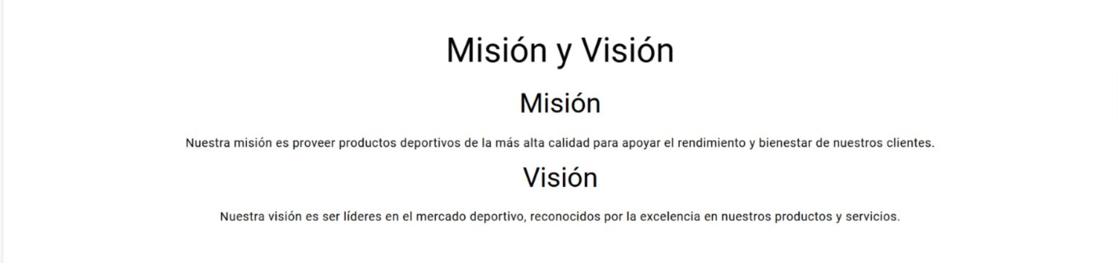

**Compra productos:**

En esta sección podrás acceder a la compra de los productos en los que estas interesado para así ingresar la cantidad y conocer su valor para mandarlos al carrito de compras.

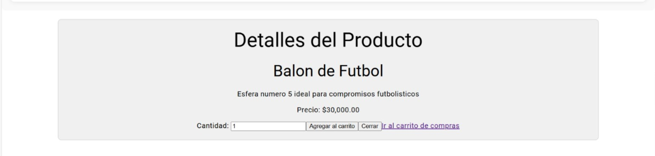

**Carrito de compras:**

Acá podrás concluir con tu compra donde los productos deseados donde se almacenaron según la cantidad y valor de cada uno

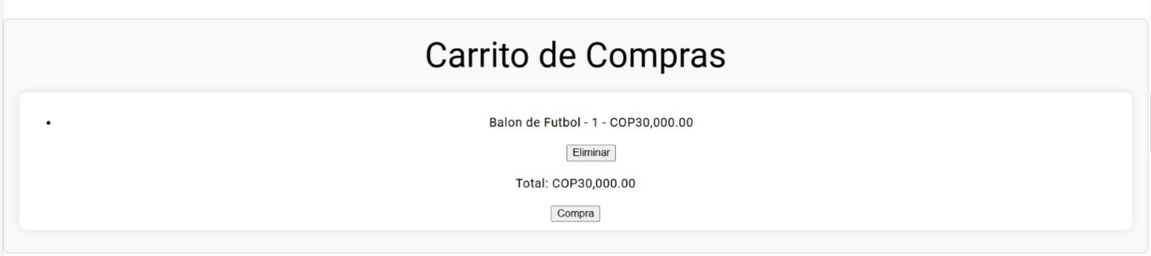

Recuerda:

Usa el npm install en la terminal del programa para abrir el servidor de angular

Usa el mongod para iniciar el servidor de mongo con la base de datos

pág.4

## Preguntas

En caso de preguntas o problemas comunes, comunícate con nuestro soporte técnico.

## Soporte Técnico

Si necesitas asistencia adicional o tienes preguntas que no se responden en este manual, no dudes en contactar a nuestro equipo de soporte técnico a través de los siguientes medios de contacto:

Correo electrónico: tiendaelviejo@gmail.com

Teléfono: +57 317 6213926



Muchas Gracias por confiar en Tienda El Viejo, para nosotros siempre será un placer atenderte, no dudes en ponerte en contacto y hacer de tu trabajo un lugar mucho más práctico.

pág.5